**МКУК «Сычёвская ЦБС»**

**Никольская поселенческая библиотека**

**Сценарий литературно – музыкального вечера   
«Звенит Победой май цветущий».**

**(к 80-летию Победы в Великой Отечественной войне)**

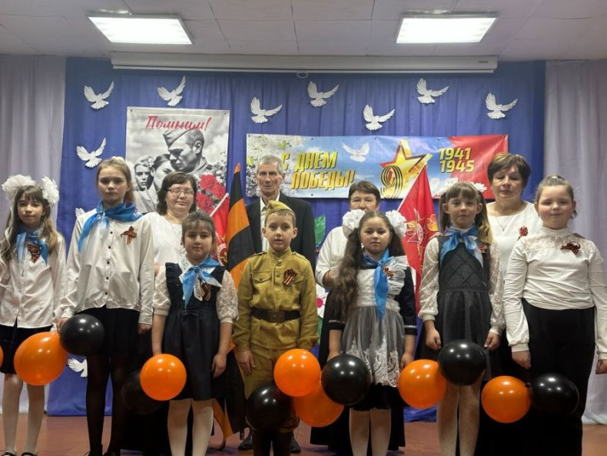

**д. Никольское**

**2025 год**

**Сценарий литературно – музыкального вечера «Звенит Победой май цветущий».   
Продолжительность: 1 час 30 мин.  
Целевая аудитория: разновозрастная.**

**Цель мероприятия**: создать условия для формирования чувства гордости за свою Родину, сохранения памяти о подвиге наших солдат в Великой Отечественной войне, формирование интереса к истории Отечества.

**Ход мероприятия:**

На сцене – ведущие в парадной форме.

**Ведущий 1**. Здравствуйте, дорогие зрители! Я рада приветствовать вас в нашем зале на праздничном мероприятии, посвящённом 80-ой годовщине Победы советского народа в Великой Отечественной войне. Проходят годы и десятилетия, но тот победный май не стирается из памяти людей. Как долго шли советские солдаты к этому дню – суровыми дорогами войны, мимо сожжённых селений, навстречу Победе. Сколько боли и скорби принесла Великая Отечественная война каждой семье, каждому городу, каждому селу! Наш долг перед павшими – хранить память об этих роковых событиях, о цене Победы. Сегодня мы собрались в этом зале, чтобы выразить благодарность героическим предкам – воинам-освободителям, и передать потомкам эстафету памяти. Открывает наш праздничный литературно – музыкальный вечер песня: **«ХОТЯТ ЛИ РУССКИЕ ВОЙНЫ»**

**Ведущий 1:** Всё дальше вглубь истории уходят события этой страшной войны, но они никогда не должны уйти из нашей памяти – памяти потомков.

**Ведущий 2: (Библиотекарь)** Прошло 80 лет, как закончилась Великая Отечественная война, но эхо её до сих пор не затихает в людских душах, потому что у времени есть своя память – история.

Нельзя забывать о войне,  
О тех, кто погиб за победу,  
О той сорок пятой весне,  
Что нам подарила свободу.

**Ведущий 3:**  Так давайте же перелистаем несколько страниц той далёкой войны и вспомним, как всё это было…  
**Звучит песня «РИО-РИТА» »**

**Ведущий 1:**  Мирно страна проснулась в этот июньский день,  
Только что развернулась в скверах её сирень.  
Радуясь солнцу и миру, утро встречала страна.  
Вдруг разнеслись по эфиру Памятные слова…  
Голос уверенно – строгий сразу узнала страна.  
Утром у нас на пороге заполыхала война

**Звучит голос Левитана «Начало войны».**

**Ведущий 1:**  В этот страшный день земля рванула в небо   
От грохота застыла в жилах кровь   
Июнь цветастый сразу канул в небыль   
И смерть, вдруг оттенила жизнь, любовь.   
Надели гимнастерки и шинели,   
Вчерашние мальчишки, цвет страны.   
Девчонки на прощанье песни пели,   
Желали выжить в грозный час войны.   
Война как ком катилась по дорогам,   
Неся разруху, голод, смерть и боль.   
Осталось их, в живых совсем немного   
Принявших первый, самый страшный бой!

**Звучит песня «А ЗАКАТА АЛЫЕ» »**

**Ведущий 1:** 1 августа 1940 года Гитлер объявил: «Россия должна быть ликвидирована». Брест первым принял на себя удар фашистской армии. Всего лишь три с половиной тысячи человек против целой вражеской пехотной дивизии, которую поддерживали артиллерия и авиация. Враг планировал взять Брестскую крепость за 8 часов, но героическая оборона крепости длилась полных 8 дней. Почти все ее защитники пали смертью храбрых. Оборона крепости – это поистине подвиг воинов-патриотов.

**Звучит песня «ДЕРЖИСЬ АЛЁША»**

**Ведущий 1:** На борьбу с врагом, на защиту Родины, поднялся весь народ, от мала до велика. Люди разных национальностей, взрослые и даже дети, воевали с врагами. Война была очень жестокой, она принесла много горя и слез, разлуку и голод. Погибло более 20 миллионов человек. Но люди выстояли и победили. Шел солдат по родной земле. За ним была страна – огромная, великая. С ним был народ – самый сильный. Уходили в бой корабли, взмывали в небо самолеты, шли на врага танкисты.

**Ведущий 2: (Библиотекарь)** Великая Отечественная война - самая страшная в истории человечества. Война, втянувшая 61 государство, 110 млн. солдат. 1418 дней и ночей длилась она, за годы которой полностью или частично разрушено и сожжено 1710 городов и посёлков, 70 тысяч сёл и деревень. Гибли сыновья, дочери, братья, сёстры, мужья, жёны.

**Ведущий 3:** Не было в нашей стране семьи, которая не понесла бы в этой войне тяжелой утраты. Долг живых - не забывать о той страшной войне, о тех, кто спас Родину, советских людей от фашистского рабства. Мы у них в вечном долгу. Память о минувшей войне будет переходить от отцов к сыновьям, от сыновей к внукам. Иначе нельзя…

**Звучит песня «О ТОЙ ВЕСНЕ»**

**Звучит песня «ОГОНЬ ПАМЯТИ»**

**Ведущий 1:** Каждый день Великой Отечественной на фронте и в тылу был подвигом, проявлением беспредельного мужества и стойкости людей, верности Родине. В битве за родную землю стояли на смерть все, кто мог держать оружие в руках. А фашисты свирепели. На передовой от взрывов снарядов и бомб не оставалось целым ни единого клочка земли, многие погибали. Но наши бойцы не сдавались, вновь и вновь поднимаясь в атаку, всеми силами борясь за мирное небо над головой.

**Звучит песня «ПЕЛА ГАРМОШКА»**

**Ведущий 1**: Четыре года длилась кровопролитная война. Война нанесла тяжёлые раны, на полях сражений погибло много наших воинов.  
Памяти свеча медленно горит,  
Памяти свеча молча, говорит:  
«Помните о них, кто в боях тех пал,  
Кто за вашу жизнь свою отдал...»

Гори, свеча, гори, не затухай,  
Не проходящей болью будь.  
Пусть в пламени твоем встают,  
Чей оборвался путь.

Гори, свеча, не затухай,  
Не дай нахлынуть тьме.  
Не дай живым забыть всех тех,  
Погибших на войне!

**Звучит песня «ЖУРАВЛИ»**

**Ведущий 1.**

Помолчим над памятью друзей,  
Тех, кого мы больше не услышим,  
Не увидим, тех, кто жизнью всей  
Вместе с нами в день грядущий вышел!  
  
Помолчим! – Не потому, что нам  
Нечего сказать об уходящих!  
Мы их назовём по именам,  
Как живых, живущих настоящим!  
  
Помолчим, чтобы сказать о них —  
Не холодным, равнодушным словом, —  
Чтоб они воскресли хоть на миг   
Всем звучаньем голоса живого!

**Почтим светлую память всех погибших в этой войне минутой молчания. Метроном. Минута молчания.**

**Ведущий 2. (Библиотекарь)** Война-какое страшное слово! Всего пять букв, а как страшно оно звучит! Сколько судеб покалечено, сколько домов разрушено, сколько слез, сколько горя, сколько погублено надежд!

**Звучит песня «ОТМЕНИТЕ ВОЙНУ»**

**Ведущий 3.**

Сорок третий горечью полынной  
На меня пахнул издалека —  
Чёрною, обугленной равниной  
Видится мне Курская дуга.  
«Тигры» прут, по - дикому упрямы,  
Но со мною в этот самый миг  
Прямо к окуляру панорамы  
Целый полк, наверное, приник.  
Громыхнуло сразу на полсвета.  
Танки, словно факелы горят...  
И живет в душе моей все это,  
Несмотря на вьюжный снегопад!  
Те бои - как мера нашей силы.  
Потому она и дорога,  
Насмерть прикипевшая к России  
Курская великая дуга...

**Звучит песня «КУРСКАЯ ДУГА»**

**Ведущий 2. (Библиотекарь)**

В минуту редкую затишья,  
Когда стихал вокруг огонь,   
Звала к себе бойцов – мальчишек  
Своей мелодией гармонь.  
Гитара потихонечку играла,  
Перебивая струнный строй  
И песня заунывная звучала,  
Пора в Россию, пора домой.

**Ведущий 1:** На фронте бок о бок стояли бойцы более 150 наций. В минуты затишья между боями солдаты писали письма домой, сочиняли стихи, пели песни и играли на музыкальных инструментах, которые оказывались под рукой. Звучали мелодии самых разных стран. Это придавало бойцам силы, скрашивало разлуку с родными и они на короткое время забывали, что идет война.

**Звучит песня «КАТЮША»**

**Звучит песня «ТЕМНАЯ НОЧЬ»**

**Звучит песня «ТЫ ЖДЕШЬ ЛИЗАВЕТА»**

**Звучит песня «АХ ЭТИ ТУЧИ В ГОЛУБОМ»**

**Ведущий 1:** Связь поколений не прервать! Сегодня солдаты, отдающие долг Родине на специальной военной операции, совершают подвиг, ведут борьбу с неонацизмом, как деды и прадеды – Герои Великой Отечественной Войны воевали с немецкими захватчиками.

**Звучит песня «ВПЕРЁД ОФИЦЕРЫ»**

**Звучит песня «СОЛДАТ»**

**Звучит песня «НЕ ВОЮЙТЕ С РУССКИМИ»**

**Ведущий 3.** Наступил 80-й год, как закончилась Великая Отечественная война, но останутся навечно в памяти людей Сталинградская битва, Курская дуга, подвиги городов героев Севастополя, Бреста, Москвы, Ленинграда, подвиги миллионов людей, ковавших нашу победу на фронтах войны и в тылу. Мы молодые поколения родного края за каждый день счастливый, за каждый мирный час благодарим солдат войны священной. Спасибо нашим предкам, что шли по страшному, смертельному маршруту, упорно шли к Победе, к счастливой дате со слезами на глазах!

**Звучит песня «ПОСЛЕДНИЙ БОЙ»**

**Ведущий 1.** События лета 1941 года навсегда разделили историю страны на довоенную и послевоенную. О ней написаны тысячи книг, сняты сотни фильмов. Но белых пятен еще много. Чего бы это ни стоило, нам нужно сохранить связующую нить между поколениями. Необходимо, чтобы дети, внуки, правнуки через судьбы воинов-победителей — их родных и близких, отстоявших мир и свободу, — осознали, что являются частью великой истории родной страны, ощутили боль невосполнимой потерь и оценить величие подвига советского солдата. Только вместе мы можем сохранить и увековечить для потомков имя каждого воина и сохранить героическое наследие, ставшее частью генетического кода нашего народа.

**Ведущий 2. (Библиотекарь)**

В этот священный для нас день желаем вам крепкого здоровья, счастья, благополучия и самое главное — мирного неба над головой.

**Ведущий 3.** Наш концерт подошел к концу. Хорошего праздника!

**Ведущие вместе хором: С Днем Победы, дорогие друзья!**

**Звучит песня «ДЕНЬ ПОБЕДЫ»**